Cuestionario para personas usuarias de la “Modalidad 2: Persona con deterioro cognitivo leve-moderado o con necesidad de apoyo” en Centros de Atención Diurna para Personas Mayores
Guía de apoyo al profesional
Esta guía está diseñada para orientar a los profesionales en la administración del cuestionario de satisfacción a modo de entrevista, dirigido a personas usuarias mayores y con deterioro cognitivo leve-moderado o con necesidad de apoyo.
El objetivo es garantizar una aplicación efectiva, respetuosa y adaptada a las necesidades de las personas usuarias participantes.

1. Consideraciones previas
Antes de realizar la encuesta, es fundamental tener en cuenta los siguientes aspectos:
- Buscar un sitio tranquilo y accesible, donde realizar la encuesta.
- Asegurarse de que haya buena luz y pocas distracciones.
- Avisar con antelación. Por ejemplo un día antes, dar información precisa, pero corta: “mañana se van a realizar unas encuestas, con preguntas sobre el centro”.
- No generar expectativas innecesarias, ni comentarios que puedan influir en las respuestas.
- Tratar la encuesta como una conversación sencilla y actuar con normalidad.

2. Inicio de la Encuesta
El primer contacto con la persona es clave para establecer confianza y comodidad. Es importante, seguir los siguientes pasos:
- Presentarse: indica tu nombre (si no lo conoce) y explica de manera sencilla, el propósito de la encuesta. Puedes apoyarte en la Presentación y Como rellenar el cuestionario. Conviene en este sentido, que conozcas la información sobre el tiempo que lleva la persona usuaria en el centro, para ayudarla a recordarlo en su caso.
- Explicar el proceso: comenta que se harán preguntas sobre su vida en el centro y que su opinión es importante.
- Confidencialidad: informa que la encuesta es totalmente anónima y que no hay respuestas equivocadas ni correctas, solo lo que quiera decir.
- Consentimiento: comenta que el cuestionario es voluntario, preguntándole si desea participar. Es fundamental respetar su decisión.
- Empatía: antes de iniciar la encuesta, establece un pequeño diálogo sobre su vida cotidiana para generar confianza.

3. Desarrollo de la Encuesta
Durante la administración de la encuesta, ten en cuenta los siguientes principios:
- Utiliza un lenguaje claro y accesible. Evita frases complejas y habla despacio para asegurar la comprensión.
- Mantén un contacto visual y gestual. Muéstrate cercano, pero sin caer en las gracias o deseos de agradar al entrevistado (aquiescencia).
- Adapta el ritmo. Respeta el tiempo de procesamiento de la persona entrevistada. Hazle sentir que es valorada y escuchada. Muéstrate con serenidad, para transmitirle tranquilidad.
- Observa la comunicación no verbal. Interpreta gestos, expresiones faciales y su lenguaje corporal.
- Espera a que conteste la persona entrevistada, sin anticiparse ni adelantarse a ella ofreciendo pistas. Si está clara la respuesta, no incidir ni ejemplificar.
- Facilita apoyo ante dudas o indecisiones, una vez le hayas dado tiempo, con gestos o palabras sinónimas, pero procurando no sugerir ni interpretar su respuesta. Ejemplo de apoyo ante dudas: Anexo I.
- Reformula la pregunta si es necesario. Si percibes que no la ha comprendido, vuelve a plantearla con palabras similares o una adaptación con ejemplos y preguntas relacionadas de forma específica con su vida, sin influir en su respuesta. Apóyate en los pictogramas que aparecen en el cuestionario o utiliza fotografías o imágenes que conozca habitualmente, asegurándote de que expresa su propia opinión individual.
- Si se observa que la persona no entiende ni las preguntas, ni la situación, entonces habría que preparar la salida de la entrevista de la mejor manera posible, asegurando que la experiencia no le resulte frustrante. Por ejemplo, se pueden hacer dos o tres preguntas más, para asegurar que se termina con naturalidad.
- Evita la fatiga de la persona entrevistada. Si notas cansancio, ofrécele la posibilidad de descansar y continuar en otro momento.
- Registra las respuestas. Anótalas de forma fidedigna, así como las observaciones espontáneas que sean relevantes, si la persona no puede o no quiere marcarlas. No asumas de primera mano, que la persona no pueda responder por sí misma.
- En caso de que alguna pregunta no se adapte a la situación de la persona usuaria (por ejemplo, porque no utilice el transporte colectivo para ir al centro y se le pregunte por este aspecto), darle la posibilidad de no contestar a la pregunta y hacer un apunte de esta situación.
- Al finalizar la entrevista, agradece su tiempo y participación y, una vez que haya salido la persona de la sala, asigna un nivel de fiabilidad a la encuesta.
ANEXO I. Apoyo al profesional SOLO EN CASO DE NECESIDAD, a la hora de formular las preguntas del cuestionario
Pregunta | Explicación alternativa
Si no has entendido la pregunta, puedo explicarla de otra forma. Por ejemplo, cuando te pregunto si (…), quiero saber si (…)
1. ¿ Las zonas comunes y los muebles que hay en tu centro son cómodos? | Quiero saber si te sientes a gusto en los sitios donde pasas el día, como el salón, el comedor, la sala de actividades… También si las sillas, sillones, mesas u otros muebles te resultan agradables, no te molestan y puedes usarlos sin dificultad.
2. ¿Te puedes mover por tu centro de forma fácil y sin obstáculos? | Quiero saber si puedes moverte por el centro sin que nada te lo impida, sin cosas por medio o que te molesten. Si los muebles están en lugares donde no puedas chocar con ellos.
3. ¿Te gusta cómo limpian y cuidan el centro? | Quiero saber si ves que todo está limpio, bien cuidado y en buen estado en tu centro.  Por ejemplo: si los suelos, baños y muebles están limpios, y si el lugar está ordenado y bien atendido.
4. ¿El transporte para ir al centro y volver a casa es cómodo y adecuado para ti? | Quiero saber si el coche, autobús o furgoneta que usas para venir al centro y volver a casa es bueno para ti.  Si puedes subir y bajar bien, si el viaje es agradable y si se adapta a lo que tú necesitas.
5. ¿Cuándo tienes un problema, los profesionales del centro te atienden rápido? | Cuando necesitas algo urgente, como que te cambien el pañal, si te caes o te duele algo, quiero saber si las personas te ayudan rápido.
6. ¿La atención y los cuidados que recibes cubren bien tus necesidades? | Quiero saber si las personas que te cuidan hacen todo lo que tú necesitas.  Por ejemplo: si te ayudan bien cuando lo necesitas, si te cuidan de forma adecuada y te sientes bien atendido/a.
7. ¿Te gusta la comida y la bebida del centro (su sabor, cantidad y variedad)? | Quiero saber si la comida y la bebida que te dan en el centro te parecen buenas.  Por ejemplo: si te gusta el sabor, si te ponen suficiente cantidad y si cambian los platos para no comer siempre lo mismo.
8. ¿Te gusta cómo te ayudan con tu higiene personal? | Quiero saber si estás contento/a con la forma en que te ayudan a lavarte, ducharte, peinarte, vestirte o ir al baño.  Si te sientes bien con esa ayuda y si lo hacen con cuidado y respeto.
9. ¿Las personas que te atienden en el centro saben hacer bien su trabajo? | Quiero saber si crees que las personas que te cuidan, saben lo que tienen que hacer.  Si hacen su trabajo con cuidado, si te ayudan bien y si confías en cómo te cuidan.
10. ¿Tienes oportunidades para compartir momentos con otras personas del centro? | Quiero saber si puedes pasar tiempo con otras personas que viven en el centro.  Por ejemplo, hablar con ellas, hacer actividades juntos o simplemente estar acompañado/a.
11. ¿El centro te ayuda a hablar o a estar en contacto con tu familia y amistades? | Quiero saber si los profesionales del centro te ayudan a hablar con tu familia o con tus amigos.  Por ejemplo, si te ayudan a hacer llamadas, mandar mensajes o estar con ellos cuando vienen a verte.
12. ¿Puedes participar en decisiones importantes como los horarios, la comida y las actividades del centro? | Quiero saber si te preguntan tu opinión sobre cosas importantes del centro.  Por ejemplo: a qué hora llegas o te vas, qué comida te gusta, o qué actividades quieres hacer. Si te tienen en cuenta y te dejan decidir en cosas que te afectan.
13. ¿Los profesionales de tu centro son amables y te tratan con respeto? | Quiero saber si las personas que te cuidan o te ayudan te tratan con cariño, te hablan bien y te hacen sentir bien.  Si te sientes bien con ellas cuando te atienden o están contigo.
14. ¿Te gustan las actividades y el entretenimiento que hay en el centro durante el día? | Quiero saber si disfrutas de las cosas que haces en el centro, como talleres o cualquier otra actividad.  Si las actividades que se hacen te resultan divertidas, interesantes o agradables.
15. ¿Los profesionales de tu centro respetan la privacidad y las decisiones que tomas? | Quiero saber si las personas que te ayudan respetan lo que tú decides, como lo que quieres hacer o cómo quieres estar.  Si no invaden tu espacio, ni te miran sin permiso. Por ejemplo, llaman a tu puerta antes de pasar.
16. ¿Te sientes seguro/a en el centro? | Quiero saber si te sientes tranquilo/a y sin miedo en el centro.  Si te sientes bien, sin preocupaciones, tanto dentro del centro como en los espacios comunes.
17. ¿Te gusta estar en el centro? | Quiero saber si te sientes bien en el centro, si te gusta estar aquí y si te sientes a gusto.  Si te sientes contento/a de estar en el centro o si prefieres estar en otro lugar.
18. Señala 3 cosas que mejorarías en el centro. | Quiero que pienses en cosas del centro que no te gustan mucho o que podrían hacerse mejor.  Dime 3 cosas que te gustaría cambiar o mejorar.

Cuestionario de satisfacción para personas en Centros de Atención Diurna de Personas Mayores
Presentación
Vamos a hacerte unas preguntas sobre tu vida en el centro de atención diurna.
Queremos saber tu opinión sobre las cosas que te gustan, las que no te gustan y las que se podrían hacer mejor. Todo lo que digas es importante. Necesitamos saberlo para poder mejorar tu atención.
Recuerda que no hay respuestas equivocadas, ni correctas. Solo lo que nos quieras decir.
No tienes que contestar a todo, si no quieres. Debes saber que tus respuestas son anónimas y tus datos personales estarán seguros.
Es un cuestionario fácil. Toma el tiempo que necesites para contestarlo.

¿Quieres participar?

Cómo rellenar el cuestionario
SEÑALA la opción que te parezca más adecuada, para contestar a la pregunta, teniendo en cuenta que:
NO: significa que no te gusta o no te parece bien (Insatisfecho/a).
A VECES: significa que te da igual (Ni insatisfecho/a Ni insatisfecho/a).
SI: significa que te gusta o te parece bien (Satisfecho/a).
Ejemplo:
¿Te gusta como limpian y cuidan el centro de día?
🙁 😐 🙂
NO A VECES SI



INFORMACIÓN SOBRE TI |  |  |  |  |  | DATOS DE CLASIFICACIÓN
Por favor, contesta a las siguientes preguntas:  ¿Cuánto tiempo llevas en el centro?  En el centro llevo _____ años _____ meses ☐ Prefiero no contestar |  |  |  |  |  | En la residencia llevo: _____ años _____ meses ☐ Prefiero no contestar
Soy: | ☐ Mujer ☐ Hombre ☐ Otro ☐ Prefiero no contestar
y contesto este cuestionario:  El día (en número): ______ del mes: _________________ y del año: ___________ |  |  |  |  | y contesto este cuestionario el (dd/mm/aaaa) ____/____/_______


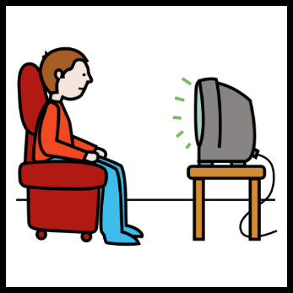


- ¿Las zonas comunes y muebles que hay en tu centro son cómodos?
🙁 😐 🙂
NO A VECES SI





- ¿Te puedes mover por tu centro de forma fácil y sin obstáculos?
🙁 😐 🙂
NO A VECES SI

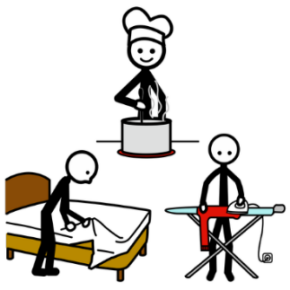




- ¿Te gusta cómo limpian y cuidan el centro?
🙁 😐 🙂
NO A VECES SI




- ¿El transporte para ir al centro y volver a casa es cómodo y adecuado para ti?
🙁 😐 🙂
NO A VECES SI





5. ¿Cuándo tienes un problema, los profesionales del centro te atienden rápido?
🙁 😐 🙂
NO A VECES SI

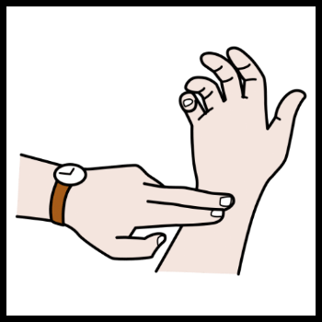
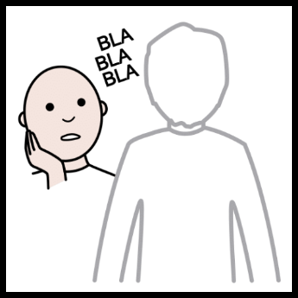


6. ¿La atención y los cuidados que recibes cubren bien tus necesidades?
🙁 😐 🙂
NO A VECES SI






7. ¿Te gusta la comida y la bebida del centro (su sabor, cantidad y variedad)?
🙁 😐 🙂
NO A VECES SI

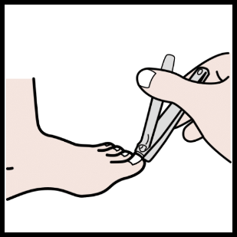


8. ¿Te gusta cómo te ayudan con tu higiene personal?
🙁 😐 🙂
NO A VECES SI



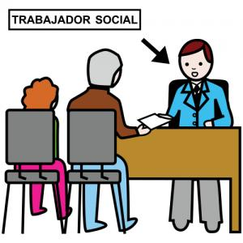

9. ¿Las personas que te atienden en el centro saben hacer bien su trabajo?
🙁 😐 🙂
NO A VECES SI

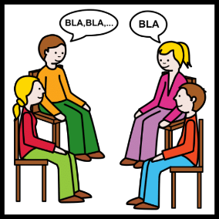



10. ¿Tienes oportunidades para compartir momentos con otras personas del centro?
🙁 😐 🙂
NO A VECES SI





11. ¿El centro te ayuda a hablar o a estar en contacto con tu familia y amistades?
🙁 😐 🙂
NO A VECES SI




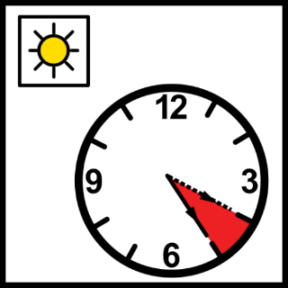

12. ¿Puedes participar en decisiones importantes como los horarios, la comida y las actividades del centro?
🙁 😐 🙂
NO A VECES SI






13. ¿Los profesionales de tu centro son amables y te tratan con respeto?
🙁 😐 🙂
NO A VECES SI

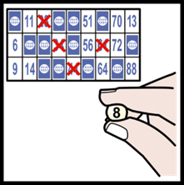



14. ¿Te gustan las actividades y el entretenimiento que hay en el centro durante el día?
🙁 😐 🙂
NO A VECES SI





15. ¿Los profesionales de tu centro respetan la privacidad y las decisiones que tomas?
🙁 😐 🙂
NO A VECES SI






16. ¿Te sientes seguro/a en el centro?
🙁 😐 🙂
NO A VECES SI

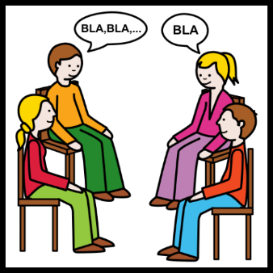




17. ¿Te gusta estar en el centro?
🙁 😐 🙂
NO A VECES SI

18. Señala 3 cosas que mejorarías en el centro:


ESPACIOS
Y MUEBLES
TRABAJADORES

COMPAÑEROS


ACTIVIDADES
CUIDADOS
TRANSPORTE
COMIDAS

